หมวด 2 การวางแผนยุทธศาสตร์
2.1 แผนยุทธศาสตร์ที่ตอบสนองความท้าทาย สร้างนวัตกรรม การเปลี่ยนแปลง และมุ่งเน้นประโยชน์สุขประชาชน
การพัฒนาอย่างก้าวกระโดดในด้านเทคโนโลยีในช่วงศตวรรษที่ผ่านมา และสถานการณ์การเปลี่ยนแปลงต่างๆ ที่เกิดขึ้นจนมีผลกระทบต่อพันธกิจหลักของ ชย. ปัจจัยทั้งภายในและภายนอกที่ส่งผลกระทบต่อพันธกิจหลักของ ชย. ทั้งทางตรงและทางอ้อมมีความหลากหลายควบคุมได้ยากขึ้น (OP ข้อ 10) ล้วนเป็นปัญหาและความท้าทายที่สำคัญ (OP ข้อ 12) ของ ชย.ทร. ทำให้มีผลต่อการให้บริการสาย ชย.
ชย.ทร. ในฐานะหน่วยงานหลักในการส่งกำลังบำรุงสาย ชย. ตระหนักและเห็นถึงปัญหาและความท้าทายสำคัญที่ส่งผลกระทบต่องานให้บริการสาย ชย. มีความพยายามในการแก้ไขปัญหาในการให้บริการสาย ชย. โดยดำเนินงานตามพันธกิจ วิสัยทัศน์ และค่านิยม (OP ข้อ 2) ซึ่งเป็นหลักคิดพื้นฐานเพื่อมุ่งสู่วิสัยทัศน์ตัวอย่างความสำเร็จในอดีตที่ ชย.ทร. ได้ดำเนินงานด้านการให้บริการสาย ชย. เช่น 1) การก่อสร้างอาคารกองบัญชาการกองทัพเรือ วังนันทอุทยาน 2)หอพักแพทย์ รพ.สมเด็จพระปิ่นเกล้า กรมแพทย์ทหารเรือ 3) ซ่อมแซม ปรับปรุงอาคารหอประชุมกองทัพเรือ 4) งานในโครงการสนามบินนานาชาติอู่ตะเภาและก่อสร้างโครงการพัฒนาระเบียงเศรษฐกิจพิเศษภาคตะวันออก (EEC) 4) งานจัดสถานที่มีความพร้อมเพื่อรองรับการเสด็จพระราชดำเนินของพระบรมวงศานุวงศ์ 5) มีระบบออกแบบสร้าง ซ่อมปรับปรุง อาคารสถานที่ และการพัฒนาเทคนิคการจัดสถานที่เป็นที่ยอมรับ
ชย.ทร. ได้ทบทวนกระบวนการจัดทำแผนยุทธศาสตร์ระยะ 4 ปี (พ.ศ.2559 – 2562)
ด้านการออกแบบ วัสดุสิ่งก่อสร้าง สำรวจสถานที่ก่อสร้าง ระบบสาธารณูปโภค เครื่องทุ่นแรง และอุปกรณ์สายช่างโยธา เพื่อบรรลุวิสัยทัศน์ของหน่วย มุ้งเน้นที่จะพัฒนาระบบงานตามพันธกิจหลักหน่วยให้ตอบสนองความต้องการของหน่วยงานที่ใช้บริการและยึดประชาชนเป็นศูนย์กลาง อาศัยความรู้ เทคโนโลยี และนวัตกรรมเป็นแรงขับเคลื่อน หลักธรรมาภิบาล และความคุ้มค่า เป็นหลักในการพัฒนา ดังภาพ 2-1

จัดทำแผนปฏิบัติราชการระยะสั้น 1 ปี
(8 เป้าประสงค์ ชย.)
วิเคราะห์ความก้าวหน้าและการบรรลุยุทธศาสตร์ ความต้องการของผู้รับบริการและผู้มีส่วนได้ส่วนเสีย
เดือน พ.ย.-ธ.ค.

(ยก.ทร.)
-ทบทวนกระบวนการจัดทำแผนยุทธศาสตร์
-กำหนดกรอบระยะเวลา
-กำหนดผู้เข้าร่วมจัดทำยุทธศาสตร์
(กผค.ชย.ทร.)
วิเคราะห์ปัจจัยภายนอก
-นโยบาย/เศรษฐกิจ/สังคม/เทคโนโลยีการก่อสร้าง/สิ่งแวดล้อม/กฎหมาย
วิเคราะห์ปัจจัยภายใน
กำลังพล ทรัพยากร
สิ่งอำนวยความสะดวก
องค์ความรู้
ด้วยเครื่องมือ (SWOT)
สรุปสภาวะแวดล้อม
(กผค.ชย.ทร.)
เดือน ม.ค.-ก.พ.

นำผลวิเคราะห์
ปัจจัยสำคัญ มาทบทวน วิสัยทัศน์ ค่านิยมและวัฒนธรรมของกรมช่างโยธาทหารเรือ
-ปรับปรุงเดือน ธ.ค.56
-ประกาศ 13 มี.ค.57
(คณะทำงาน PMQA ชย..ทร.)
วิเคราะห์และจัดทำร่างยุทธศาสตร์
-ความเหมาะสม
-ความเป็นไปได้ด้านงบประมาณที่ได้รับ
-กำลังพล ชย.ทร.
-ระบบงาน
-พิจารณาความเสี่ยงระดับยุทธศาสตร์
(กผค.ชย.ทร.) เดือน มิ.ย.
จัดทำแผนกลยุทธ์ด้านต่าง ๆ ( 4 เป้าหมายการให้บริการของ ทร.)จัดทำแผนปฏิบัติราชการ 4 ปี) เดือน ก.ค.
จก.ชย.ทร. อนุมัติแผน ปฏิบัติราชการ เดือน ส.ค.
เสนอ จก.ชย.ทร.พิจารณาอนุมัติยุทธศาสตร์ ชย.ทร.
การเตรียมกำลังพลและวัตถุประสงค์เชิงยุทธศาสตร์ (กผค.ชย.ทร.)

9
9
การสื่อสาร นำไปปฏิบัติ กำกับติดตาม และประเมินผล (จก.ชย.ทร. ผู้บริหาร หน่วยเจ้าของโครงการ)
-ตรวจราชการ
(ตามแผน)
-ประชุม นขต.ทร
.(ทุกเดือน)
ประเมินผล
ตามคำรับรองการปฏิบัติราชการ(ไตรมาส)
จัดทำคำรับรองการปฏิบัติราชการของ ชย.ทร.

ปฏิบัติ
(ต.ค.)
กำหนดยุทธศาสตร์
6.1 กำหนดวัตถุประสงค์มูลฐาน
6.2 กำหนดวัตถุประสงค์เฉพาะ
(กผค.ชย.ทร.)
ผลผลิต
-ความท้าทายเชิงยุทธศาสตร์
-ความได้เปรียบเชิงยุทธศาสตร์
-โอกาสเชิงยุทธศาสตร์
-วัตถุประสงค์เชิงยุทธศาสตร์
-ระหว่างเดือน พ.ค.
จก.ชย.ทร.แถลงนโยบาย/สร้างความเข้าใจ (ต.ค.)
ประเมินความก้าวหน้าตามยุทธศาสตร์
ปรับแผนความก้าวหน้าตามแผนกลยุทธ์(ไตรมาส)
13
14
15
16
17
18
19
จัดทำแผนปฏิบัติราชการ 1 ปี (30 กิจกรรม ทร.)

11
11
12
12
ยะที่ 6

จก.ชย..ทร. อนุมัติวิสัยทัศน์ ค่านิยม
และวัฒนธรรม ชย.ทร.
ทบทวนประสิทธิภาพ/
ประสิทธิผลภาพรวม
พ.ย.- ส.ค.

20
คณะกรรมการจัดทำยุทธศาสตร์ ชย.ทร.
10
10

การเตรียมการจัดทำ
ยุทธศาสตร์ ทร.

เม.ย-มิ.ย.
ช่วงเวลา 1
วิเคราะห์ข้อมูล/
ปัจจัยสำคัญ

ธ.ค.-ม.ค.
ช่วงเวลา 2
ช่วงเวลา 4
ช่วงเวลา 5
การถ่ายทอดยุทธศาสตร์
สู่แผนปฏิบัติราชการ
คณะกรรมการพิจารณาการประเมินยุทธศาสตร์ ชย.ทร.
คณะทำงานทบทวนยุทธศาสตร์ ชย.ทร.
ทบทวนวิสัยทัศน์
พันธกิจ ค่านิยม

ก.พ.-มี.ค.
ช่วงเวลา 3
กำหนดยุทธศาสตร์และการเตรียมกำลังพล
6
6

กำหนดยุทธศาสตร์และโครงสร้างกำลังรบ

ต.ค.-พ.ย.

มิ.ย.-ส.ค.

4
4

6
8
8
11
3
3

2
2
5
5
7
7

ช่วงเวลา 6

ทุก 2 ปี

ภาพ 2-1 กระบวนการจัดทำยุทธศาสตร์ ชย.ทร.
การจัดทำแผนปฏิบัติราชการระยะ 4 ปี (พ.ศ.2559 – 2562) และการจัดทำแผนปฏิบัติราชการประจำปี ของ ชย.ทร. กำหนดเป้าหมาย โครงการ/กิจกรรม ตัวชี้วัดที่สำคัญ และผู้รับผิดชอบ อาศัยแนวทางสมรรถนะการปฏิบัติสายช่างโยธา เป้าหมายการให้บริการ และเป้าประสงค์ ทร. ตามกรอบยุทธศาสตร์กองทัพเรือ 20 ปี และยุทธศาสตร์ชาติ 20 ปี (พ.ศ.2561 – 2580) การจัดทำยุทธศาสตร์ ชย.ทร. แบ่งออกเป็น 6 ช่วงเวลา ประกอบด้วย 20 ขั้นตอน ดังนี้
ระยะที่ 1-4 (ขั้นตอนที่ 1-7) เตรียมข้อมูล ทบทวนและกำหนดยุทธศาสตร์/โครงสร้างกำลังพล ชย.ทร. ดำเนินการโดยคณะกรรมการพิจารณาการประเมินยุทธศาสตร์ ชย.ทร.และคณะทำงานทบทวนยุทธศาสตร์ ชย.ทร. (กผค.ชย.ทร.)
ระยะที่ 5 (ขั้นตอนที่ 9-12) การถ่ายทอดยุทธศาสตร์สู่แผนปฏิบัติราชการ ดำเนินการโดยคณะกรรมการกลั่นกรองการวางแผนงบประมาณและการจัดสรรงบประมาณ ชย.ทร. (กผค.ชย.ทร.)

ระยะที่ 6 (ขั้นตอนที่ 13-20) การสื่อสาร นำไปปฏิบัติ และประเมินผล ดำเนินการโดย จก.ชย.ทร. ทั้งนี้ จะมีการควบคุมกำกับ(พิจารณา/อนุมัติ)จาก จก.ชย.ทร. ในขั้นตอนที่ 5, 8, 12, 14 และ 16
โดยมีผลผลิตเป็นแผนที่ยุทธศาสตร์ ชย.ทร. (Strategy Map) ดังภาพ 2-2
สำหรับกระบวนการสร้างนวัตกรรมนั้น ชย.ทร. ได้จัดทำแผนยุทธศาสตร์การจัดการความรู้ ชย.ทร. 5 ปี (พ.ศ.2559-2563) และแผนปฏิบัติการการจัดการความรู้ประจำปี กำหนดโครงการ/กิจกรรม/กลยุทธ์ ยุทธศาสตร์ ตัวชี้วัด/เป้าหมาย ช่วงเวลา งบประมาณและผู้รับผิดชอบ อาศัยแนวทางตามแผนการจัดการความรู้ ทร. ระยะ 5 ปี โดยมีผลผลิตเป็นแผนที่ยุทธศาสตร์การจัดการความรู้ ชย.ทร. (Strategy Map) ดังภาพ 2-3
ชย.ทร. ยังได้ทำแผนยุทธศาสตร์ด้านกิจการพลเรือนและประชาสัมพันธ์ พ.ศ.2562 เพื่อใช้เป็นกลไกการมีส่วนร่วมของผู้บริหาร บุคลากร
ภาพ 2-2 แผนที่ยุทธศาสตร์ ชย.ทร.(Strategy Map)

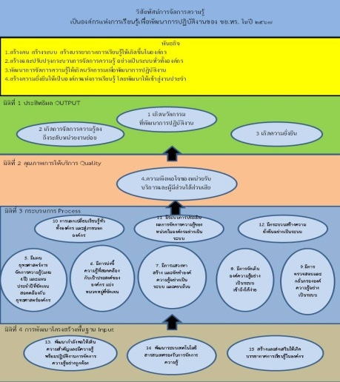
ทุกระดับ และเครือข่ายในพื้นที่ผู้เกี่ยวข้องทั้งในและนอกสังกัด ชย.ทร. ร่วมแสดงความคิดเห็น ระดมสมองคิดวิเคราะห์และวิพากษ์วิจารณ์ ผสมผสานกับข้อมูลการความต้องการการสร้างอาคาร สถานที่สำคัญของ ทร. และรัฐบาลจัดทำเป็นจุดเน้นและกรอบการดำเนินงานเพื่อมุ่งผลสัมฤทธิ์ของการให้บริการสาย ชย. โดยเฉพาะประเด็นกลุ่มเป้าหมายใหม่ ๆ เช่น โครงการก่อสร้างก่อสร้างโครงการพัฒนาระเบียงเศรษฐกิจพิเศษภาคตะวันออก (EEC) เป็นต้น เป็นกรอบในการพัฒนายุทธศาสตร์ โดยคณะทำงานจัดทำแผนยุทธศาสตร์นำเสนอแผนยุทธศาสตร์และระบุประเด็นสำคัญที่ต้องเร่งรัดปฏิรูปในระยะ 4 ปี (พ.ศ. 2559-2562) ให้กับผู้บริหารบุคลากรและเครือข่ายได้รับทราบ เพื่อใช้เป็นเครื่องมือสำคัญในการพัฒนางานให้บริการสาย ชย. ให้มีความก้าวหน้าต่อไปประกอบด้วยยุทธศาสตร์ 4 มิติ ดังภาพ 2-2 ซึ่งแผนยุทธศาสตร์ของ ชย.ทร. เชื่อมโยงกับแผนยุทธศาสตร์ของ ทร. เพิ่มขีดความสามารถในการให้บริการสาย ชย. ที่สำคัญไปสู่การเป็นเลิศในการบริหารจัดการและการให้บริการสาย ชย. ในปีพ.ศ. 2567
ภาพ 2-3 แผนยุทธศาสตร์การจัดการความรู้ ชย.ทร. 5 ปี

2.2 เป้าหมายสอดรับยุทธศาสตร์ชาติทั้งระยะสั้นและระยะยาว
การประเมินสภาพการแข่งขันขององค์การภายในและนอก ทร. ที่เกี่ยวข้องกับงานส่งกำลังบำรุงแต่ละสาขานำมากำหนดเป็นความท้าทายเชิงยุทธศาสตร์ของ ชย.ทร. (OP ข้อ 10, 12) รวมทั้งทิศทางนโยบายการขับเคลื่อนยุทธศาสตร์ของประเทศ สู่ความมั่นคง มั่งคั่ง ยั่งยืน และยุทธศาสตร์กองทัพเรือที่ 5 การเตรียมความพร้อมด้านการส่งกำลังบำรุง และมีจุดเน้นเป้าหมายการดำเนินงาน คือ อาคารสถานที่มีความพร้อมเพื่อรองรับการเสด็จพระราชดำเนินของพระบรมวงศานุวงศ์ การส่งกำลังบำรุงและซ่อมบำรุง มีความพร้อมให้การสนับสนุน นขต.ทร. การก่อสร้าง สำรวจ และจัดทำแบบบรรลุผลสำเร็จ ตามที่ได้รับมอบหมาย การผูกพันและการเบิกจ่ายงบประมาณตามแผนปฏิบัติการจัดซื้อจัดจ้าง ณ สิ้นไตรมาสที่ 2 รวมถึงการคำนึงถึงประเด็นท้าทายใหม่ ๆ เช่น งานในโครงการสนามบินนานาชาติอู่ตะเภา และก่อสร้างโครงการพัฒนาระเบียงเศรษฐกิจพิเศษภาคตะวันออก (EEC) และการรองรับการจัดหาอาวุธยุทโธปกรณ์ของ ทร. เป็นต้น นำผลการวิเคราะห์มาจัดทำเป็นแผนระยะยาว คือ แผนยุทธศาสตร์ ชย.ทร. เพื่อมุ่งสู่วิสัยทัศน์“ เป็นเลิศในการบริหารจัดการและการให้บริการงานช่างโยธา ในปี พ.ศ.2567 ” แผนระยะปานกลาง คือ แผนปฏิบัติราชการ 4 ปี ชย.ทร. พ.ศ.2559-2562 มีเป้าประสงค์เพื่อพัฒนา 1) ระบบการจัดทำแบบและประมาณการให้มีความรวดเร็วและถูกต้อง 2) ระบบจัดซื้อจัดจ้างให้มีความรวดเร็วถูกต้อง โปร่งใส เป็นธรรม และได้ผู้ประกอบการที่มีคุณภาพ 3) ระบบการบริหารสัญญาให้มีความถูกต้อง ทันเวลา และตรวจสอบได้ พัฒนาระบบงานของกองงานต่าง ๆ ให้เป็นแบบบูรณาการ และมีมาตรฐานการปฏิบัติงาน 4) พัฒนายุทโธปกรณ์สายช่างโยธาให้พร้อมใช้งานและพอเพียง 5) พัฒนากำลังพลให้มีสมรรถภาพ และมีขวัญกำลังใจในการปฎิบัติงาน 6) ระบบเทคโนโลยีสารสนเทศอย่างทั่วถึงและเป็นระบบ 7) การจัดการความรู้และการพัฒนาคุณภาพการบริหารจัดการภาครัฐให้เป็นไปตามเกณฑ์ที่ ทร. กำหนดและนำมาใช้อย่างเป็นรูปธรรม เป็นต้น และแผนระยะสั้น คือ แผนปฏิบัติราชการประจำปี ชย.ทร. โดยได้กำหนดเป้าประสงค์ของหน่วย มีเป้าประสงค์ที่จะบรรลุความสำเร็จไว้ จำนวน 7 เป้าประสงค์ สอดคล้องตามเป้าหมายการให้บริการของ ทร. ตามแผนปฏิบัติราชการ 4 ปี ของ ทร. โดยมีเป้าประสงค์ของ ทร. 4 เป้าประสงค์ คือ 1) สถาบันพระมหากษัตริย์มีความปลอดภัยสูงสุดและสามารถปฏิบัติตามพระราชประสงค์ได้อย่างมีประสิทธิภาพและเกิดประสิทธิผล 2) การเตรียมความพร้อมด้านกำลังพล 3) การบริหารจัดการ 4) การเตรียมความพร้อมด้านการส่งกำลังบำรุง เพื่อนำมากำหนดเป็นเป้าประสงค์ของ ชย.ทร. กำหนดเป็นกิจกรรมของ ทร. ใน ปี พ.ศ.2562 มีจำนวน 30 กิจกรรม ในวงเงินงบประมาณ 984,560,017 บาท พร้อมทั้งจัดทำแผนบริหารความเสี่ยงเชิงยุทธศาสตร์ เพื่อลดปัญหาหรือหลีกเลี่ยงความเสี่ยงที่อาจจะเกิดขึ้นกับองค์การ โดยสามารถปรับแผนเองได้ เฉพาะบางเรื่อง เช่น รายการฝึก ศึกษา อบรม ส่วนงานอื่น เช่น งานจัดซื้อจัดจ้าง ต้องเสนอให้ผู้มีอำนาจลงนามก่อน เพื่อให้เกิดความคล่องตัว จะมีการขอรับงบประมาณเพิ่มเติมจาก ทร. ผ่าน กบ.ทร. ในช่วง เดือน เม.ย. และมีความยืดหยุ่นในการเปลี่ยนแปลงการดำเนินงานในส่วนที่ไม่เป็นสาระสำคัญ หากมีความจำเป็นเร่งด่วนหากไม่ดำเนินการจะเกิดความเสียหายร้ายแรงให้ ปรับ - ลด - เลิก บางรายการเพื่อไปดำเนินการได้ ชย.ทร. จะได้รับงบประมาณส่วนหนึ่งเป็น งป.UNFORSEEN ไว้สำหรับแก้ไขปัญหาเฉพาะหน้า รวมทั้งหากมีความจำเป็นเร่งด่วน ระหว่างหลังปีจากการมีแผนปฏิบัติการแล้ว และจำเป็นต้องใช้งบประมาณสูง ชย.ทร. จะเสนอขออนุมัติ ทร. เพิ่มเติมเป็นกรณีเร่งด่วน
ชย.ทร. ได้กำหนดเป้าหมายของแผนปฏิบัติราชการ 4 ปี ชย.ทร. พ.ศ.2559-2562 และแผนปฏิบัติประจำปี ชย.ทร. เพื่อนำไปสู่ภาพอนาคตที่พึงประสงค์ดังนี้ 1) มีประชาชนเป็นศูนย์กลางของการพัฒนาการสร้างพัสดุสาย ชย.ที่ตรงกับความต้องการและสามารถเข้าถึงบริการสายช่าง ชย. ได้อย่างครอบคลุม 2) กำลังพล ชย.ทร. ทุกระดับมีความเป็นมืออาชีพ มีนโยบาย มาตรการ และบริการที่มีคุณภาพ ระบบข้อมูลมีความถูกต้อง ครบถ้วน และทันต่อเหตุการณ์ 3) กำลังพลสามารถพัฒนาให้เกิดความรู้และนวัตกรรมใหม่ที่ช่วยปฏิบัติงานอย่างต่อเนื่อง มีงานวิจัยและพัฒนานวัตกรรมอย่างต่อเนื่อง 4) ดำเนินงานก่อสร้างอย่างมีคุณภาพเกิดความร่วมมือในการทำงานของทุกภาคส่วน องค์กรเครือข่ายการดำเนินงานสามารถทำงานและพัฒนางานไปในทิศทางเดียวกัน
เป้าหมายการให้บริการ - เป้าประสงค์ของ ทร. | ตัวชี้วัด/ค่าเป้าหมาย | เป้าประสงค์ของ ชย.ทร. | ตัวชี้วัด | ค่าเป้าหมาย |  | หน่วยรับผิดชอบ
 |  |  |  | ปี 62 | ปี 63 | หน่วยรับผิดชอบ
ประเด็นยุทธศาสตร์ที่ 1
1. สถาบันพระมหากษัตริย์มีความปลอดภัยสูงสุดและสามารถปฏิบัติตามพระราชประสงค์ได้อย่างมีประสิทธิภาพและเกิดประสิทธิผล | ตัวชี้วัด : ความสำเร็จของการพิทักษ์รักษา การถวายพระเกียรติ การปฏิบัติตามพระราชประสงค์ และการเทิดทูนสถาบันพระมหากษัตริย์(ค่าเป้าหมาย ร้อยละ100) | 1. อาคารสถานที่มีความพร้อมเพื่อรองรับการเสด็จพระราชดำเนินของพระบรมวงศานุวงศ์ | ร้อยละของความสำเร็จในการดูแลบำรุงรักษาอาคารสถานที่ | 100 | 100 | กผค.ชย.ทร.
ประเด็นยุทธศาสตร์ที่ 5
4. การเตรียมความพร้อมด้านกำลังพล | ตัวชี้วัด ความสำเร็จในการเตรียมความพร้อมด้านกำลังพล(ค่าเป้าหมาย ร้อยละ 90) | 2. กำลังพลมีขวัญและกำลังใจ | ร้อยละของความพึงพอใจของกำลังพล | 90.00 | 90.00 | กพ.บก.ชย.ทร.
 |  | 3. กำลังพลได้รับความรู้  ความสามารถในนวัตกรรม และเทคโนโลยีสมัยใหม่ | ร้อยละของความสำเร็จในการฝึกและศึกษาอบรม | 100.00 | 100.00 | กวก.ชย.ทร.
5. การบริหารจัดการ | ตัวชี้วัด คะแนนคุณภาพการบริหารจัดการภาครัฐ(ค่าเป้าหมาย 270 คะแนน) | 4. การบริหารจัดการในการส่งกำลังบำรุง ซ่อมบำรุงและการก่อสร้าง มีประสิทธิภาพและเกิดประสิทธิผล | ร้อยละของความสำเร็จ ในการบริหารจัดการ การส่งกำลังบำรุง ซ่อมบำรุงและการก่อสร้าง | 100.00 | 100.00 | กผค.ชย.ทร.
6. การเตรียมความพร้อมด้านการส่งกำลังบำรุง | ตัวชี้วัด ความสำเร็จของการดำเนินการตามแผนปฏิบัติการจัดซื้อจัดจ้าง(ค่าเป้าหมาย ร้อยละ 80) | 5. การส่งกำลังบำรุงและซ่อมบำรุง มีความพร้อมให้การสนับสนุน นขต.ทร. | ร้อยละของความสำเร็จ ในการส่งกำลังบำรุง และซ่อมบำรุง | 90.00 | 90.00 | กผค.ชย.ทร.
 |  | 6. การก่อสร้าง สำรวจ และจัดทำแบบบรรลุผลสำเร็จ ตามที่ได้รับมอบหมาย | ร้อยละของความสำเร็จในการก่อสร้าง สำรวจ และจัดทำแบบ | 90.00 | 90.00 | กผค.ชย.ทร.
 |  | 7. การผูกพันงบประมาณ ตามแผนปฏิบัติการจัดซื้อจัดจ้าง ณ สิ้นไตรมาสที่ 2 | ร้อยละของความสำเร็จในการผูกพันงบประมาณ ตามแผนปฏิบัติการจัดซื้อจัดจ้าง ณ สิ้นไตรมาสที่ 2 | 70.00 | 80.00 | กผค.ชย.ทร.
 |  | 8. การเบิกจ่ายงบประมาณ ตามแผนปฏิบัติการจัดซื้อจัดจ้าง ณ สิ้นไตรมาสที่ 2 | ร้อยละของความสำเร็จ ในการเบิกจ่ายงบประมาณ ตามแผนปฏิบัติการจัดซื้อ จัดจ้าง ณ สิ้นไตรมาสที่ 2 | 40.00 | 40.00 | กผค.ชย.ทร.

ตาราง 2.1 ความเชื่อมโยงเป้าหมายการให้บริการ และเป้าประสงค์ ทร. กับเป้าประสงค์ของ ชย.ทร.
เป้าหมายการให้บริการ - เป้าประสงค์ตามตัวชี้วัด/ค่าเป้าหมาย ของ ทร. ส่งผลมากำหนดเป้าประสงค์ของ ตัวชี้วัด ค่าเป้าหมาย ในแผนปฏิบัติราชการประจำปี ชย.ทร. เพื่อนำมากำหนดกิจกรรมต่าง ๆ ให้รองรับประเด็นยุทธศาสตร์ ทร. ที่ตอบสนองต่อยุทธศาสตร์ชาติ 20 ปี ต่อไป
ชย.ทร. มีการวิเคราะห์ผลกระทบของเป้าประสงค์และตัวชี้วัดยุทธศาสตร์ที่ส่งผลต่อการบรรลุเป้าหมายตามยุทธศาสตร์ ทร. ตามตารางที่ 2.1 โดยมีการกำหนดเป้าหมายและตัวชี้วัดที่สำคัญที่ส่งผลต่อยุทธศาสตร์ดังนี้ ยุทธศาสตร์ที่ 1: สถาบันพระมหากษัตริย์มีความปลอดภัยสูงสุดและสามารถปฏิบัติตามพระราชประสงค์ได้อย่างมีประสิทธิภาพและเกิดประสิทธิผล ยุทธศาสตร์ที่ 5: 1) การเตรียมความพร้อมด้านกำลังพล เช่น กำลังพลมีขวัญและกำลังใจ กำลังพลได้รับความรู้ ความสามารถในนวัตกรรม และเทคโนโลยีสมัยใหม่ 2) การบริหารจัดการ เช่น การบริหารจัดการในการส่งกำลังบำรุง ซ่อมบำรุงและการก่อสร้าง มีประสิทธิภาพและเกิดประสิทธิผล การก่อสร้าง สำรวจ และจัดทำแบบบรรลุผลสำเร็จ ตามที่ได้รับมอบหมาย การผูกพันและการเบิกจ่ายงบประมาณ ตามแผนปฏิบัติการจัดซื้อจัดจ้าง ณ สิ้นไตรมาสที่ 2
นอกจากนี้ ชย.ทร. มีการวิเคราะห์ความเสี่ยงระดับองค์การปัจจัยที่มีผลต่อความสำเร็จ ผลกระทบทางตรงและทางอ้อมที่ส่งผลต่อ เศรษฐกิจ สังคม สาธารณสุข และสิ่งแวดล้อม และสามารถปรับแผนได้หากเกิดการเปลี่ยนแปลงจากปัจจัยต่าง ๆ โดยเฉพาะแนวโน้มการพัฒนาเทคโนโลยีในอนาคตที่อาจส่งผลกระทบต่อการดำเนินงานโดยมีแผนรองรับการเปลี่ยนแปลงที่สำคัญตัวอย่าง การวิเคราะห์ความเสี่ยงระดับองค์การ ทำให้ ชย.ทร. มีแผนรองรับการเปลี่ยนแปลงจากปัจจัยต่าง ๆ เช่น การของบประมาณ UNFORSEEN ไว้สำหรับแก้ไขปัญหาเฉพาะหน้า รวมทั้งหากมีความจำเป็นเร่งด่วน ระหว่างหลังปีจากการมีแผนปฏิบัติการแล้ว และจำเป็นต้องใช้งบประมาณสูง ชย.ทร. จะเสนอขออนุมัติ ทร. เพิ่มเติมเป็นกรณีเร่งด่วน เพื่อให้สามารถการตอบโต้ภาวะฉุกเฉินได้ทันสถานการณ์
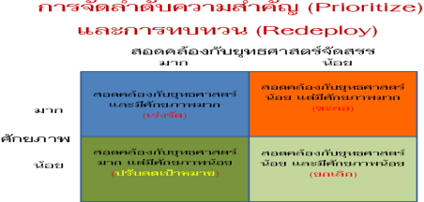

ภาพ 2-4 การบริหารความเสี่ยงด้วยการจัดลำดับความสำคัญและการทบทวน

2.3 แผนขับเคลื่อนในทุกระดับและทุกภาคส่วน
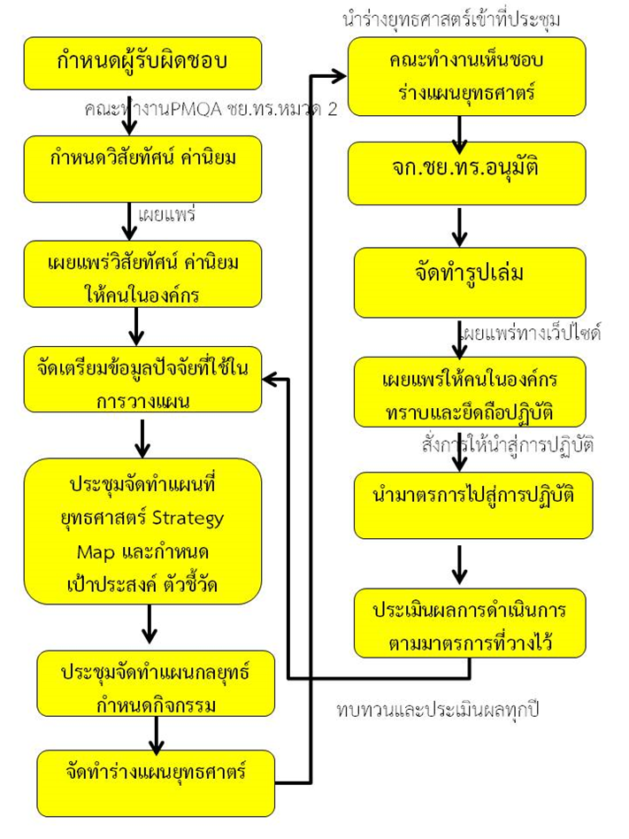
การแปลงยุทธศาสตร์สู่การปฏิบัติ ชย.ทร. ได้ขับเคลื่อนแผนในทุกระดับและทุกภาคส่วน โดยกำหนดเป้าหมายเชิงกลยุทธ์ มาตรการไว้อย่างชัดเจน และถ่ายทอดผ่านตัวชี้วัดระดับ ชย.ทร. สู่หน่วยงาน และหน่วยงานสู่บุคลากร ทั้งนี้ ได้แปลงทิศทางและเป้าหมายยุทธศาสตร์สู่การดำเนินงาน โดยจัดทำเป็นแผนปฏิบัติราชการประจำปี มีการกำหนดตัวชี้วัดผลสัมฤทธิ์ที่ชัดเจนและวัดผลได้ ตั้งแต่ระดับองค์การไปถึงหน่วยงาน กลุ่มงานและการเชื่อมโยงกับการประเมินผลการปฏิบัติราชการระดับบุคคล สื่อสารถ่ายทอดให้ทุกหน่วยงานและเครือข่ายที่เกี่ยวข้องใช้เป็นแนวทางในการพัฒนางานละการบริหารจัดการทรัพยากรตามภารกิจ เน้นให้ความสำคัญของการมีส่วนร่วมของผู้บริหาร หัวหน้าหน่วย บุคลากรของ ชย.ทร. และเครือข่ายในทุกระดับโดยประชุมถ่ายทอดผ่านระบบ VDO conference รวมถึงช่องทางอื่น ๆ เช่น เอกสาร Website Line อีกทั้งยังมีการลงนามการปฏิบัติราชการอย่างเป็นลายลักษณ์อักษรทุกปี เพื่อให้มีผลทางปฏิบัติและการกำกับติดตามอย่างเป็นระบบ
แนวทางการบริหารจัดการทางยุทธศาสตร์ การควบคุมกำกับติดตามโดยเฉพาะแผนปฏิบัติราชการประจำปี การจัดสรรทรัพยากร การติดตามแผนงานโครงการและงบประมาณ ชย.ทร. ใช้ระบบบริหารจัดการเชิงยุทธศาสตร์ (RTN ERP และ Power BI) ซึ่งเป็นระบบอิเล็กทรอนิกส์ออนไลน์ ช่วยในการกำกับติดตามความก้าวหน้าการดำเนินงานนำผลมาประมวลและวิเคราะห์เพื่อนำเสนอผู้นำหน่วย กลั่นกรองแผนปฏิบัติราชการประจำปีตามโครงการงานก่อสร้าง และเสนอผู้บริหารระดับสูงพิจารณาให้ความเห็นชอบอนุมัติจัดสรรงบประมาณให้กับหน่วยงานอย่างเหมาะสม และ RTN ERP ยังเป็นฐานข้อมูลที่ใช้เป็นประโยชน์ในการวางแผนเชิงยุทธศาสตร์ แผนปฏิบัติการตลอดจนการติดตามประเมินผลการปฏิบัติงาน โดยผู้บริหารสามารถติดตามความก้าวหน้าผลการดำเนินงานเป็นระยะๆ อย่างต่อเนื่อง แบบ Real Time และเป็นข้อมูลประกอบการตัดสินใจเพื่อทบทวน ปรับปรุงกลยุทธ์ มาตรการ ให้สามารถบรรลุเป้าหมายที่วางไว้ และวางแผนยุทธ์ศาสตร์อย่างเป็นระบบต่อไป
ภาพ 2-5 การถ่ายทอดแผนยุทธศาสตร์ ชย.ทร.

ชย.ทร. ให้ความสำคัญในการวางแผนยุทธศาสตร์ เน้นประสิทธิภาพที่ทำน้อยได้มากและสร้างคุณค่าให้กับ นขต.ทร. และหน่วยเฉพาะกิจ ทร. วิเคราะห์จุดใดออกแรงผลักดันไม่มาก แต่สัมฤทธิ์ผลสามารถลดงานซ่อมสร้าง โดยการวางทิศทางเป้าหมายร่วมกันของบุคลากรในองค์การทุกระดับ กำหนดกลยุทธ์/มาตรการเพื่อไปสู่ความสำเร็จ และสื่อสารถ่ายทอดสู่การปฏิบัติอย่างเป็นรูปธรรมผ่านการถ่ายทอดเป้าหมายและตัวชี้วัดเป็นแผนงาน โครงการ กิจกรรม เพื่อให้บรรลุเป้าหมายที่วางไว้อย่างสอดประสานเชื่อมโยงกัน อีกทั้งขยายผลบูรณาการมาตรการ แผนงาน โครงการสู่พื้นที่เป้าหมาย พร้อมทั้งสื่อสารอย่างต่อเนื่อง เน้นการมีส่วนร่วมของทุกหน่วยงานที่เกี่ยวข้องโดยการเสริมสร้างความเชี่ยวชาญในวิชาชีพช่างเฉพาะด้านให้หลากหลากทั้งในส่วนกลางและหน่วยสนับสนุนในทุก นขต.ทร. การวัดผลลัพธ์ความสำเร็จในการซ่อมสร้าง การทำงานเชื่อมโยงกับ นขต.ทร. อย่างใกล้ชิด และความร่วมมือในระดับแผนก ในทุกพื้นที่ ชย.ทร.
จุดเน้น (Highlight) และกรอบการดำเนินงานเพื่อมุ่งผลสัมฤทธิ์ของการจัดหาวัสดุสาย ชย. งานซ่อมสร้าง
งานพิธี เป็นแผนระยะกลางที่สำคัญ ที่ ชย.ทร. ใช้เป็นกรอบดำเนินงานของทุกหน่วยงานที่เกี่ยวข้องกับการซ่อมสร้างฯ ทั้งหน่วยรับบริการและเครือข่ายตั้งแต่ระดับชาติ กระทรวงกลาโหม กองทัพเรือ สู่ นขต.ทร. โดยเน้นการจัดลำดับความสำคัญของปัญหา และการมีส่วนร่วมของบุคลากรทุกระดับในองค์การ ดังจะเห็นได้จากขั้นตอนการจัดทำแผนยุทธศาสตร์ที่มีกระบวนการระดมความคิดเห็น และประสบการณ์จากการประชุมเชิงปฏิบัติการจัดทำจุดเน้นและกรอบการดำเนินงาน แผนปฏิบัติราชการ 4 ปี ทั้งในระดับกองทัพเรือ และ นขต.ทร. ให้ข้อเสนอแนะ โดยเน้นการสร้างการมีส่วนร่วมของทุก นขต.ทร. และบูรณาการร่วมกันในการพัฒนาคุณภาพการบริการงานให้บริการสาย ชย.
จากสถานการณ์การเปลี่ยนแปลงในปัจจุบัน ประกอบกับประเทศไทยกำลังบูรณาการพัฒนาประเทศก้าวเข้าสู่ยุค 4 G ชย.ทร. จึงได้กำหนดทิศทางการพัฒนาศักยภาพบุคลากรให้มีความรู้ความสารถเพิ่มขึ้นทั้งในเชิงปริมาณและคุณภาพ เพื่อให้สามารถรองรับการเปลี่ยนแปลงที่รวดเร็วและตอบสนองความคาดหวังของสังคมและประชาชน เช่น การพัฒนาหลักสูตรเขียนแบบและประมาณการงานก่อสร้าง หลักสูตรผู้ควบคุมงาน ฯลฯ การพัฒนาผู้เชี่ยวชาญด้านวิศวกรรมและสถาปัตยกรรม การพัฒนาทีมซ่อมพัสดุสายเคลื่อนที่เร็ว นอกจากนี้มีการจัดโครงสร้างและระบบงานให้เอื้อต่อการปฏิบัติงานและวางแผนพัฒนาบุคลากรตามสมรรถนะหลักสายช่างโยธา (Core Competency) และสมรรถนะที่จำเป็นตามภารกิจ ชย.ทร. (Functional Competency) ให้แก่บุคลากรเพื่อเตรียมความพร้อมในการปฏิบัติงานที่ท้าทายเป็นพี่เลี้ยงให้กับเครือข่ายและประชาชนควบคู่กับการใช้ข้อมูลสารสนเทศอย่างมีประสิทธิภาพ [หมวด 7 ข้อ 7.1 (5.1)] ซึ่งเป็นการพัฒนาศักยภาพทั้งภายในองค์การและสื่อสารสร้างความเข้มแข็งในพื้นที่และเครือข่าย โดยมีผลสัมฤทธิ์ของการให้บริการสาย ชย. ในพื้นที่ นขต.ทร. [หมวด 7 ข้อ 7.1 (4.2-4.9)]
2.4 การติดตามและแก้ไขที่รวดเร็ว
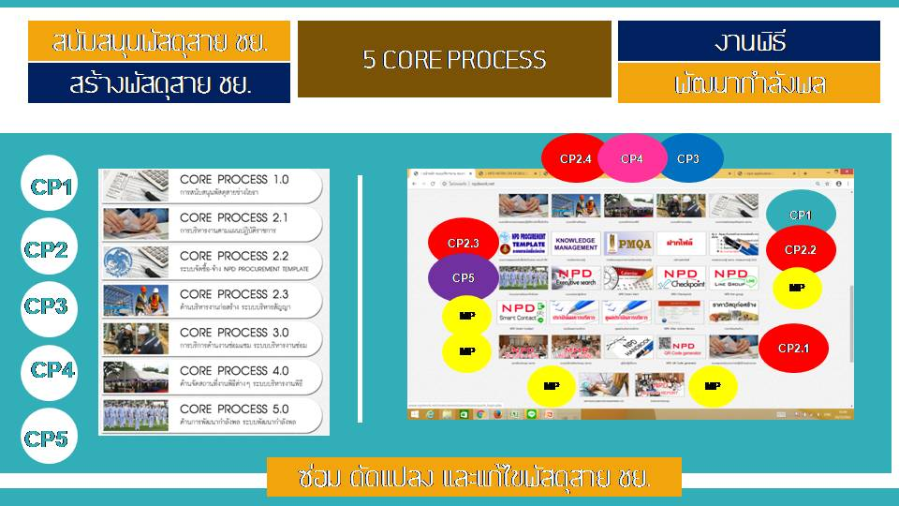
ชย.ทร. กำหนดแนวทางการติดตาม กำกับ และประเมินผลการดำเนินงานตามแผนพัฒนาประเทศตามยุทธศาสตร์ชาติ 20 ปี (พ.ศ.2561 – 2580) แนวทางการดำเนินงานตามแผนปฏิบัติราชการประจำปี 4 ปี ชย.ทร.และแผนปฏิบัติราชการประจำปี ให้บรรลุผลสำเร็จตามเป้าหมาย [หมวด 7 ข้อ 7.1 (4.1)] ดังนี้ 1) การกำกับติดตามแผน ด้วยระบบการสื่อสารภายใน/ภายนอก และระบบการบริหารสัญญาที่ดีผ่านการกำกับติดตามตามแผนฯ ของผู้บริหารด้วยเทคโนโลยีสารสนเทศและการทำงานลงพื้นที่ของผู้ปฏิบัติ มีการทำงานร่วมกับเครือข่ายของแผนงานการสนับสนุน นขต.ทร. การทำงานมีเป้าหมายชัดเจนเชื่อมโยงและบูรณาการร่วมกัน มีการทบทวนปรับปรุงการทำงานอย่างต่อเนื่อง เช่น การก่อสร้างอาคารแบบต่อประกอบสำเร็จรูป 2) หน่วยงานสังกัด ชย.ทร. กำกับ ติดตามและรายงานผลการดำเนินงานด้วยการใช้โปรแกรม RTN ERP และ Power BI มาใช้ในการบริหารจัดการ บันทึกผลการดำเนินงาน การใช้จ่ายงบประมาณ และติดตามตัวชี้วัดที่สำคัญภายในเวลาที่กำหนด โดยที่ผู้บริหารสามารถติดตามความก้าวหน้าผลดำเนินงานได้แบบ Real Time เพื่อเป็นข้อมูลประกอบการตัดสินใจทบทวนปรับปรุงกลยุทธ์ โครงการ/กิจกรรม ให้สามารถบรรลุเป้าหมายที่วางไว้อย่างเป็นระบบ อีกทั้งคาดการณ์ผลการดำเนินงานตามแผนและทบทวนแผน เพื่อให้ทันต่อการเปลี่ยนแปลง 3) ติดตามความก้าวหน้าของการดำเนินงานของแผนงานสำคัญในการประชุมหัวหน้า นขต.ทร. ประจำสัปดาห์และประจำเดือน หากมีประเด็นเร่งด่วนเกี่ยวข้องกับงานด้านการบริการสาย ชย. จะได้มีการสั่งการให้เร่งดำเนินการตามที่มอบหมายอย่างเร่งด่วนต่อไป โดยมีการเตรียมความพร้อมรับมือกับการบริการสาย ชย. ที่เป็นความเสี่ยงที่สำคัญเชิงรุก เพื่อให้เกิดผลลัพธ์ที่ดีและแก้ปัญหาที่ซับซ้อนและเกิดผลกระทบในวงกว้าง อีกทั้งมีการจัดทำแผนบูรณาการเชิงรุกรวมกับหน่วยงานที่เกี่ยวข้องในแผนยุทธศาสตร์กองทัพเรือ
ภาพ 2-6 การกำกับติดตามงานด้วยเทคโนโลยีสารสนเทศ

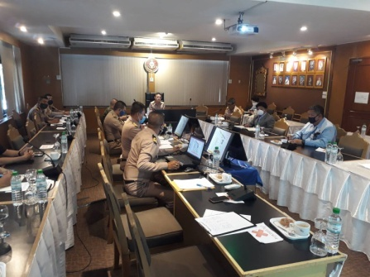
4) การสร้างนวัตกรรมเพื่อช่วยปฏิบัติงาน โดยใช้การจัดการความรู้ (Knowledge management - KM) เป็นเครื่องมือในการดำเนินงาน โดยมีรอง จก.ชย.ทร. เป็นหัวหน้าคณะทำงานการจัดการความรู้ (CKO) ร่วมกับฝ่ายเลขานุการ (กวก.ชย.ทร.) เพื่อติดตามผลการดำเนินงานและให้คำปรึกษาในการดำเนินงานการสร้างนวัตกรรมเพื่อช่วยในการปฏิบัติงานด้านการให้บริการสาย ชย. ได้ทุกสถานที่ ทุกเวลา ของกำลังพล และมีการติดตามงานของผู้บริหารได้แบบ Real Time การดำเนินงานดังกล่าว ทำให้ ชย.ทร.สามารถรับทราบถึงปัญหาอุปสรรคและให้ข้อเสนอแนะในการพัฒนางานด้านการบริการสาย ชย. ในพื้นที่ ทร. ได้อย่างทันท่วงที รวมทั้งเป็นการสร้างขวัญกำลังใจแก่บุคลากรผู้ปฏิบัติงานในหน่วยงานอีกด้วย [หมวด 7 ข้อ 7.6 (2.1)]
ภาพ 2-7 การกำกับติดตามงานด้วยการประชุม

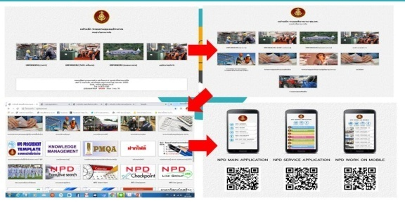
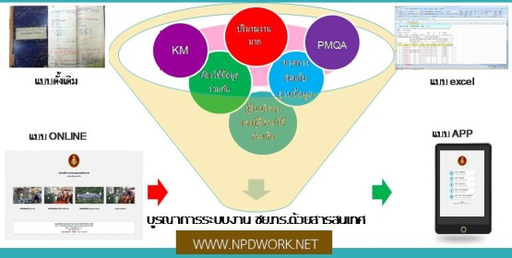

ภาพ 2-8 แนวทางการพัฒนานวัตกรรมเพื่อช่วยปฏิบัติงานการให้บริการ สาย ชย.

